Elasticsearch

Elasticsearch概述

选择检索引擎
随着央视诗词大会的热播，小史开始对诗词感兴趣，最喜欢的就是飞花令的环节。老师正好也来了兴趣，想考考小史。
老师：请说出带“前”字的诗句。
小史：啊？忘了。
老师：小史，那你背一下李白的静夜思。
小史：那简单，床前明月光，疑是地上霜…等等，这句就有前啊，哎呀！
老师：你再背一下李白的望卢川瀑布。
小史：日照香炉生紫烟，遥看瀑布挂前川…哎呀！
……
我们可以发现，带有前的诗句其实很多，很多都是我们耳熟能详的，但是我们为什么会想不起来呢？
我们平时背书的时候，都是从前往后，先记诗名、作者，然后背诗的内容，那么在我们的脑袋里，可能就是这么建立的索引：
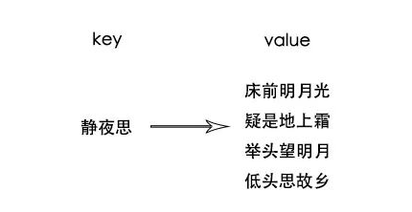
以静夜思作为key，内容作为value。一说到静夜思，我们就能立刻想起它里面的诗句，这中索引方式也被称为正排索引。
一旦当老师要求说出带“前”字的诗句时，由于没有索引，就只能遍历脑海中的所有诗句，当脑海中诗词量大的时候，就很难在短时间内得到结果了。
通过上面的例子，也就引发出一个思考，我们是否可以通过以“前”作为索引的key，诗的内容作为value呢？
当然可以，我们可以将诗句中的一个个词取出来，作为索引的key，value对应一句诗：
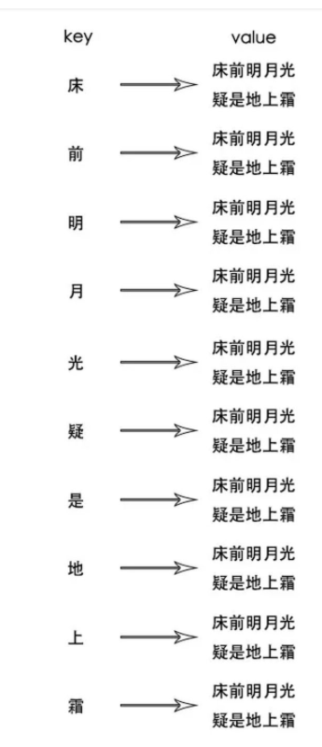
这样当我们想找带有“前”的诗，我们很快就能找到对应的诗句。这也是今天的主角--------倒排索引（也叫反向索引）。
当然，如果实际中，我们真要去这么背诵的话，记忆量会成倍的增加。在计算机中提现出来则是：为了提高检索效率，会占用大量的缓存。
我们可以再优化一下，还是以诗中的一个个词作为key，value则是换为诗名。
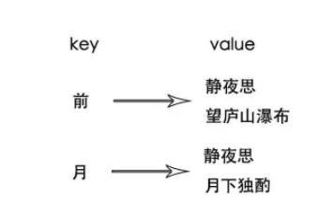
然后我们获取到这些诗之后，再正排索引（正向索引）去检索，就能很快地得到我们想要的结果。
基于倒排索引这种检索方式，业界很早就有了一个叫做lecene的库，用它可以很方便的地建立倒排索引。
但是 Lucene 还是一个库，必须要懂一点搜索引擎原理的人才能用的好，而且Lucene所不支持分布式部署，所以后来又有人基于 Lucene 进行封装，写出了 Elasticsearch。

Elasticsearch是什么
Elasticsearch 是一个分布式的免费开源搜索和分析引擎，适用于包括文本、数字、地理空间、结构化和非结构化数据等在内的所有类型的数据。Elasticsearch 在 Apache Lucene 的基础上开发而成，由 Elasticsearch N.V.（即现在的 Elastic）于 2010 年首次发布。Elasticsearch 以其简单的 REST 风格 API、分布式特性、速度和可扩展性而闻名，是 Elastic Stack 的核心组件；Elastic Stack 是一套适用于数据采集、扩充、存储、分析和可视化的免费开源工具；它可以近乎实时的存储、检索数据；本身扩展性很好，可以扩展到上百台服务器，处理 PB 级别的数据。
人们通常将 Elastic Stack 称为 ELK Stack（代指 Elasticsearch、Logstash 和 Kibana），目前 Elastic Stack 包括一系列丰富的轻量型数据采集代理，这些代理统称为 Beats，可用来向 Elasticsearch 发送数据。
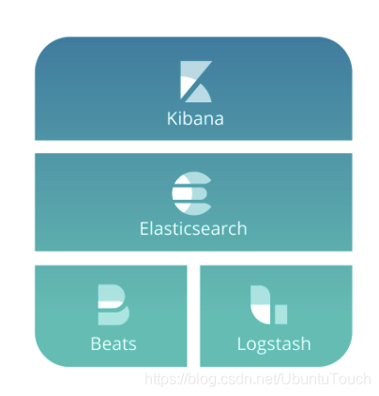
Logstash 是 Elastic Stack 的核心产品之一，可用来对数据进行聚合和处理，并将数据发送到 Elasticsearch。Logstash 是一个开源的服务器端数据处理管道，允许您在将数据索引到 Elasticsearch 之前同时从多个来源采集数据，并对数据进行充实和转换。
Kibana 是一款适用于 Elasticsearch 的数据可视化和管理工具，可以提供实时的直方图、线形图、饼状图和地图。Kibana 同时还包括诸如 Canvas 和 Elastic Maps 等高级应用程序；Canvas 允许用户基于自身数据创建定制的动态信息图表，而 Elastic Maps 则可用来对地理空间数据进行可视化。
Beats是轻量级（资源高效，无依赖性，小型）和开放源代码日志发送程序的集合，这些日志发送程序充当安装在基础结构中不同服务器上的代理，用于收集日志或指标（metrics）。这些可以是日志文件（Filebeat），网络数据（Packetbeat），服务器指标（Metricbeat）或Elastic和社区开发的越来越多的Beats可以收集的任何其他类型的数据。 收集后，数据将直接发送到Elasticsearch或Logstash中进行其他处理。

为何使用 Elasticsearch？
Elasticsearch 很快。由于 Elasticsearch 是在 Lucene 基础上构建而成的，所以在全文本搜索方面表现十分出色。Elasticsearch 同时还是一个近实时的搜索平台，这意味着从文档索引操作到文档变为可搜索状态之间的延时很短，一般只有一秒。因此，Elasticsearch 非常适用于对时间有严苛要求的用例，例如安全分析和基础设施监测。
Elasticsearch 具有分布式的本质特征。Elasticsearch 中存储的文档分布在不同的容器中，这些容器称为分片，可以进行复制以提供数据冗余副本，以防发生硬件故障。Elasticsearch 的分布式特性使得它可以扩展至数百台（甚至数千台）服务器，并处理 PB 量级的数据。
Elasticsearch 包含一系列广泛的功能。除了速度、可扩展性和弹性等优势以外，Elasticsearch 还有大量强大的内置功能（例如数据汇总和索引生命周期管理），可以方便用户更加高效地存储和搜索数据。
Elastic Stack 简化了数据采集、可视化和报告过程。通过与 Beats 和 Logstash 进行集成，用户能够在向 Elasticsearch 中索引数据之前轻松地处理数据。同时，Kibana 不仅可针对 Elasticsearch 数据提供实时可视化，同时还提供 UI 以便用户快速访问应用程序性能监测 (APM)、日志和基础设施指标等数据。

Elasticsearch 应用案例
- GitHub: 2013 年初，抛弃了 Solr，采取 Elasticsearch 来做 PB 级的搜索。“GitHub 使用Elasticsearch 搜索 20TB 的数据，包括 13 亿文件和 1300 亿行代码”。
- 百度：目前广泛使用 Elasticsearch 作为文本数据分析，采集百度所有服务器上的各类指标数据及用户自定义数据，通过对各种数据进行多维分析展示，辅助定位分析实例异常或业务层面异常。目前覆盖百度内部 20 多个业务线（包括云分析、网盟、预测、文库、直达号、钱包、风控等），单集群最大 100 台机器，200 个 ES 节点，每天导入 30TB+数据。
- 新浪：使用 Elasticsearch 分析处理 32 亿条实时日志。
- 阿里：使用 Elasticsearch 构建日志采集和分析体系。
- Stack Overflow：解决 Bug 问题的网站，全英文，编程人员交流的网站。

Elasticsearch 入门

Elasticsearch 安装
这里推荐docker安装elasticsearch
docker run --name elasticsearch -d \
-v /data/elasticsearch/data:/usr/share/elasticsearch/data \
-v /data/elasticsearch/logs:/usr/share/elasticsearch/logs \
-p 9203:9200 \
-p 9303:9300 \
-e ES_JAVA_OPTS="-Xms256m -Xmx256m" \
-e "discovery.type=single-node" \
elasticsearch:7.8.0
注意：9300 端口为 Elasticsearch 集群间组件的通信端口，9200 端口为浏览器访问的 http协议 RESTful 端口。

Kibana安装
这里推荐docker安装kibana
docker run --restart=always -d -e "elasticsearch.hosts==http://es-ip:9200" -p 5601:5601 --name kibana kibana:7.8.0
如果是防火墙已经暴露端口的情况下，这么配置之后直接就可以正常连接，如果不行的话，需要进入kibana容器显示配置一下elasticsearch的ip。
docker exec -it kibana /bin/bash
cd /usr/share/kibana/config/
vi kibana.yml
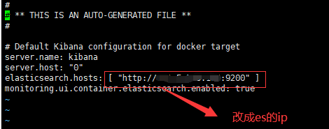
保存后重启docker容器。

核心概念

索引（Index）
一个索引就是一个拥有几分相似特征的文档的集合。比如说，你可以有一个客户数据的索引，一个产品目录的索引，还有一个订单数据的索引。一个索引由一个名字来标识（必须全部是小写字母），并且当我们要对这个索引中的文档进行索引、搜索、更新和删除的时候，都要使用到这个名字。在一个集群中，可以定义任意多的索引。 能搜索的数据必须索引，这样的好处是可以提高查询速度，比如：我们可以把所有的车定义为一个索引cars，里面有各种类型的车，通过索引能提高查询速度。

类型（Type）
在一个索引中，你可以定义一种或多种类型。 一个类型是你的索引的一个逻辑上的分类/分区，其语义完全由你来定。通常，会为具有一组共同字段的文档定义一个类型。不同的版本，类型发生了不同的变化
版本 | Type
5.x | 支持多种 type
6.x | 只能有一种 type
7.x | 默认不再支持自定义索引类型（默认类型为：_doc）
8.x | 将要去掉type，提升处理效率

文档（Document）
一个文档是一个可被索引的基础信息单元，也就是一条数据。比如：你可以拥有某一个客户的文档，某一个产品的一个文档，当然，也可以拥有某个订单的一个文档。文档以 JSON（Javascript Object Notation）格式来表示，而 JSON 是一个到处存在的互联网数据交互格式。
在一个 index/type 里面，你可以存储任意多的文档。

字段（Field）
相当于是数据表的字段，对文档数据根据不同属性进行的分类标识。

映射（Mapping）
mapping 是处理数据的方式和规则方面做一些限制，如：某个字段的数据类型、默认值、分析器、是否被索引等等。这些都是映射里面可以设置的，其它就是处理 ES 里面数据的一些使用规则设置也叫做映射，按着最优规则处理数据对性能提高很大，因此才需要建立映射， 并且需要思考如何建立映射才能对性能更好。
如：
PUT /shopping
{
"mappings": {
"properties": {
"title": {
"type": "keyword"
},
"price": {
"type": "float"
}
}
}
}

分片（Shards）
一个索引可以存储超出单个节点硬件限制的大量数据。比如，一个具有 10 亿文档数据的索引占据 1TB 的磁盘空间，而任一节点都可能没有这样大的磁盘空间。或者单个节点处理搜索请求，响应太慢。为了解决这个问题，Elasticsearch 提供了将索引划分成多份的能力，每一份就称之为分片。当你创建一个索引的时候，你可以指定你想要的分片的数量。每个分片本身也是一个功能完善并且独立的“索引”，这个“索引”可以被放置到集群中的任何节点上。
分片很重要，主要有两方面的原因：
1）允许你水平分割 / 扩展你的内容容量。
2）允许你在分片之上进行分布式的、并行的操作，进而提高性能/吞吐量。 至于一个分片怎样分布，它的文档怎样聚合和搜索请求，是完全由 Elasticsearch 管理的，对于作为用户的你来说，这些都是透明的，无需过分关心。

副本（Replicas）
在一个网络 / 云的环境里，失败随时都可能发生，在某个分片/节点不知怎么的就处于离线状态，或者由于任何原因消失了，这种情况下，有一个故障转移机制是非常有用并且是强烈推荐的。为此目的，Elasticsearch 允许你创建分片的一份或多份拷贝，这些拷贝叫做复制分片(副本)。
复制分片之所以重要，有两个主要原因：
- 在分片/节点失败的情况下，提供了高可用性。值得注意的是，复制分片不要与主（original/primary）分片部署在同一节点上。
- 扩展你的搜索量/吞吐量，因为搜索可以在所有的副本上并行运行。
总之，每个索引可以被分成多个分片。一个索引也可以被复制 0 次（意思是没有复制）或多次。一旦复制了，每个索引就有了主分片（作为复制源的原来的分片）和复制分片（主分片的拷贝）之别。分片和复制的数量可以在索引创建的时候指定。在索引创建之后，你可以在任何时候动态地改变复制的数量，但是你事后不能改变分片的数量。默认情况下，Elasticsearch 中的每个索引被分片 1 个主分片和 1 个复制，这意味着，如果你的集群中至少有两个节点，你的索引将会有 1 个主分片和另外 1 个复制分片（1 个完全拷贝），这样的话每个索引总共就有 2 个分片，我们需要根据索引需要确定分片个数。

Elasticsearch 基本操作

RESTful
REST 指的是一组架构约束条件和原则。满足这些约束条件和原则的应用程序或设计就是 RESTful。Web 应用程序最重要的 REST 原则是，客户端和服务器之间的交互在请求之间是无状态的。从客户端到服务器的每个请求都必须包含理解请求所必需的信息。如果服务器在请求之间的任何时间点重启，客户端不会得到通知。此外，无状态请求可以由任何可用服务器回答，这十分适合云计算之类的环境。客户端可以缓存数据以改进性能。
在服务器端，应用程序状态和功能可以分为各种资源。资源是一个有趣的概念实体，它向客户端公开。资源的例子有：应用程序对象、数据库记录、算法等等。每个资源都使用 URI (Universal Resource Identifier) 得到一个唯一的地址。所有资源都共享统一的接口，以便在客户端和服务器之间传输状态。使用的是标准的 HTTP 方法，比如 GET、PUT、POST 和 DELETE。
在 REST 样式的 Web 服务中，每个资源都有一个地址。资源本身都是方法调用的目标，方法列表对所有资源都是一样的。这些方法都是标准方法，包括 HTTP GET、POST、 PUT、DELETE，还可能包括 HEAD 和 OPTIONS。简单的理解就是，如果想要访问互联网上的资源，就必须向资源所在的服务器发出请求，请求体中必须包含资源的网络路径，以及对资源进行的操作(增删改查)。

客户端请求
如果直接通过浏览器向 Elasticsearch 服务器发请求，那么需要在发送的请求中包含 HTTP 标准的方法，HTTP 的大部分特性且仅支持 GET 和 POST 方法，因此可以使用curl，kibana，postman等方式进行请求。
注：
1. 写、更新入操作，如果插入信息的时候，不指定id，则使用POST。
2. POST和PUT的区别：
- 更新：PUT会将新的json值完全替换掉旧的；而POST方式只会更新相同字段的值，其他数据不会改变，新提交的字段若不存在则增加。
- PUT和DELETE操作是幂等的。所谓幂等是指不管进行多少次操作，结果都一样。比如用PUT修改一篇文章，然后在做同样的操作，每次操作后的结果并没有什么不同，DELETE也是一样。
- POST操作不是幂等的，比如常见的POST重复加载问题：当我们多次发出同样的POST请求后，其结果是创建了若干的资源。
- 创建操作可以使用POST，也可以使用PUT，区别就在于POST是作用在一个集合资源(/articles)之上的，而PUT操作是作用在一个具体资源之上的(/articles/123)。

数据格式
Elasticsearch 是面向文档型数据库，一条数据在这里就是一个文档。为了方便大家理解， 我们将 Elasticsearch 里存储文档数据和关系型数据库 MySQL 存储数据的概念进行一个类比 ES 里的 Index 可以看做一个库，而 Types 相当于表，Documents 则相当于表的行。 这里 Types 的概念已经被逐渐弱化，Elasticsearch 6.X 中，一个 index 下已经只能包含一个 type，Elasticsearch 7.X 中, Type 的概念已经被删除了。
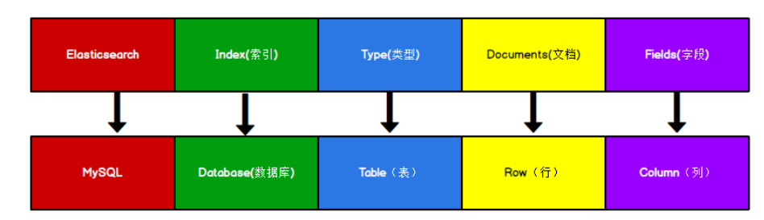
用 JSON 作为文档序列化的格式，比如一条用户信息：
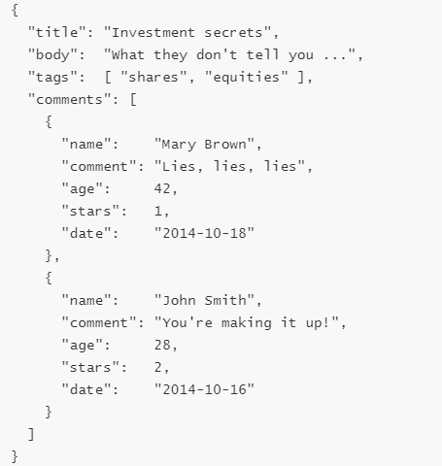

基本HTTP 操作

索引操作

创建索引
让我们简单地创建一个car索引
PUT /car
就会返回创建成功的消息：
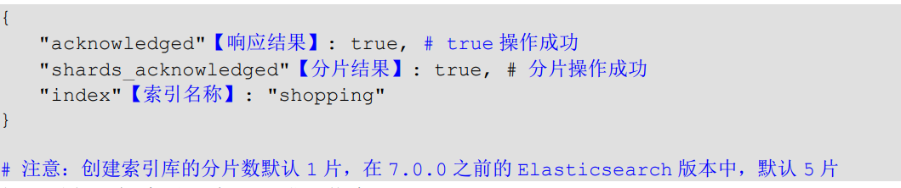
如果重复添加索引，会返回错误信息
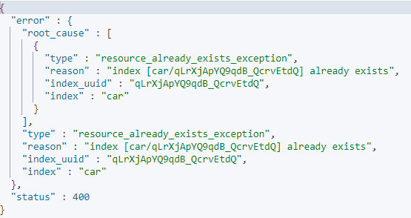

查看所有索引
查看所有索引
GET /_cat/indices?v
结果：
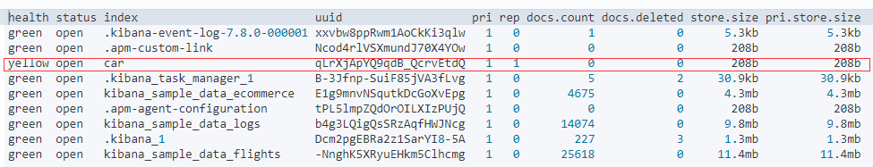
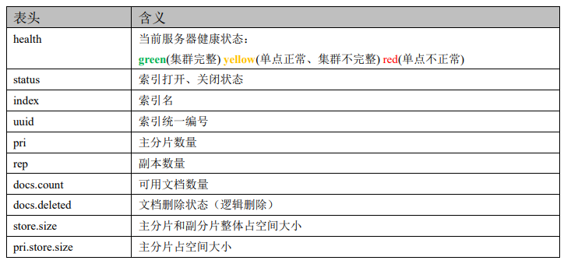

查看单个索引
GET /car
结果
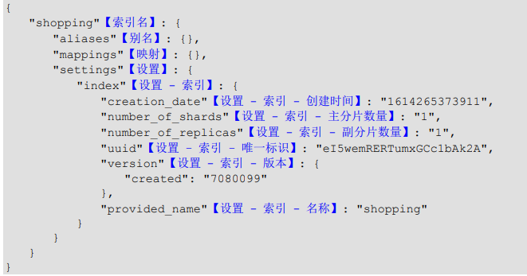

删除索引
删除car
DELETE car
返回结果
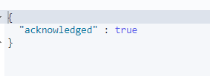

文档操作

创建文档
上面已经讲了创建索引，接下来我们来创建文档，并添加数据。这里的文档可以类比为关系型数据库中的表数据，添加的数据格式为 JSON 格式。
我们也可以不直接创建索引，而是可以文档和索引一起创建：
POST /shopping/_doc
{
"title":"小米手机",
"category":"小米",
"images":"http://www.gulixueyuan.com/xm.jpg",
"price":3999.00
}
服务器响应结果：
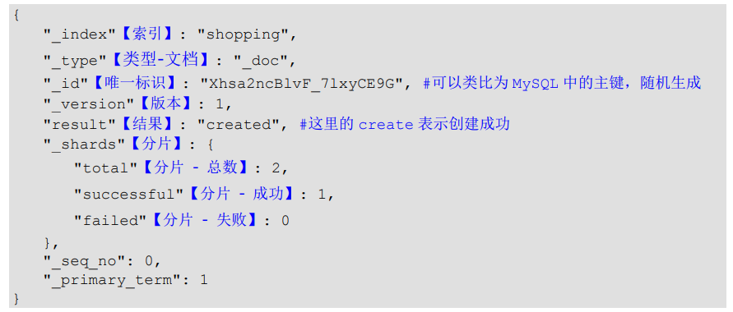
上面的数据创建后，由于没有指定数据唯一性标识（ID），默认情况下，ES 服务器会随机 生成一个。
如果想要自定义唯一性标识，需要在创建时指定
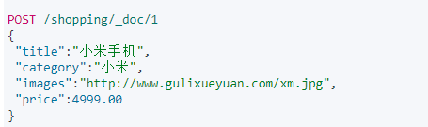
服务器响应结果：
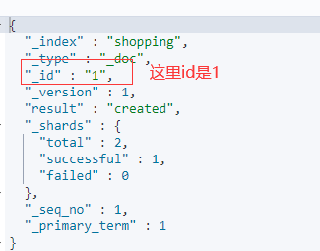
此处需要注意：如果增加数据时明确数据主键，那么请求方式也可以为 PUT。

查看文档
查看文档时，需要指明文档的唯一性标识，类似于 MySQL 中数据的主键查询。
GET /shopping/_doc/1
查询成功后，服务器响应结果：
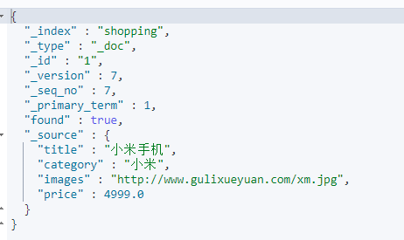

修改文档
和新增文档一样，输入相同的 URL 地址请求，如果请求体变化，会将原有的数据内容覆盖。不同的是，这里必须指定id。
POST /shopping/_doc/1
{
"title":"华为手机",
"category":"华为",
"images":"http://www.gulixueyuan.com/hw.jpg",
"price":4999.00
}
服务器返回结果：
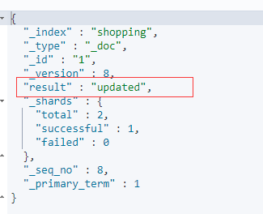

修改字段
修改数据时，也可以只修改某一给条数据的局部信息。
POST /shopping/_update/1
{
"doc": {
"price":3000.00
}
}
服务器返回结果
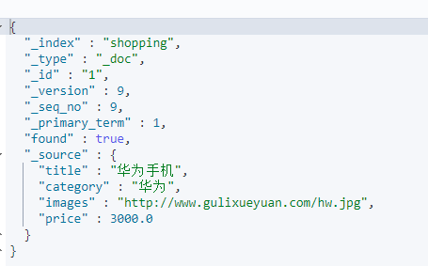

删除文档
删除一个文档不会立即从磁盘上移除，它只是被标记成已删除（逻辑删除）。
DELETE /shopping/_doc/1
服务器返回结果
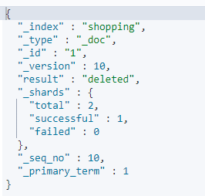
删除后再查询当前文档信息：
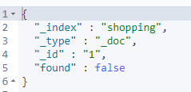
如果删除一个并不存在的文档：
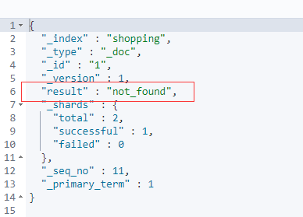

条件删除文档
一般删除数据都是根据文档的唯一性标识进行删除，实际操作时，也可以根据条件对多条数据进行删除。
首先分别增加多条数据:
{
"title":"小米手机",
"category":"小米",
"images":"http://www.gulixueyuan.com/xm.jpg",
"price":4000.00
}
{
"title":"华为手机",
"category":"华为",
"images":"http://www.gulixueyuan.com/hw.jpg",
"price":4000.00
}
向 ES 服务器发 POST 请求 ：/shopping/_delete_by_query
请求体内容为：
{
"query":{
"match":{
"price":4000.00
}
}
}
删除成功后，服务器响应结果：
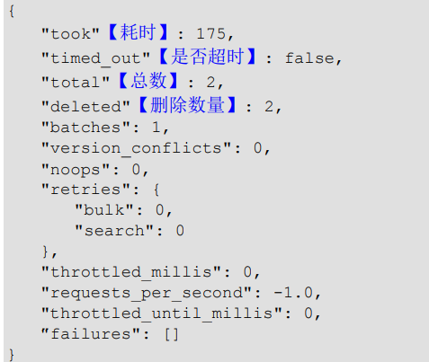

映射操作
索引库(index)中的映射，类似于数据库(database)中的表结构(table)。创建数据库表需要设置字段名称，类型，长度，约束等；索引库也一样，需要知道这个类型下有哪些字段，每个字段有哪些约束信息，这就叫做映射(mapping)。

创建映射
PUT /student
{
"mappings": {
"properties": {
"name": {
"type": "text",
"index": true
},
"sex": {
"type": "text",
"index": false
},
"age": {
"type": "long",
"index": false
}
}
}
}
映射数据说明：
字段名：任意填写，下面指定许多属性，例如：title、subtitle、images、price
type：类型，Elasticsearch 中支持的数据类型非常丰富，说几个关键的：
String 类型，又分两种：
text：可分词
keyword：不可分词，数据会作为完整字段进行匹配
Numerical：数值类型，分两类
基本数据类型：long、integer、short、byte、double、float、half_float
浮点数的高精度类型：scaled_float
Date：日期类型
Array：数组类型
Object：对象
index：是否索引，默认为 true，也就是说你不进行任何配置，所有字段都会被索引。
true：字段会被索引，则可以用来进行搜索
false：字段不会被索引，不能用来搜索
store：是否将数据进行独立存储，默认为 false
原始的文本会存储在_source 里面，默认情况下其他提取出来的字段都不是独立存储的，是从_source 里面提取出来的。当然你也可以独立的存储某个字段，只要设置"store": true 即可，获取独立存储的字段要比从_source 中解析快得多，但是也会占用更多的空间，所以要根据实际业务需求来设置。
analyzer：分词器，这里的 ik_max_word 即使用 ik 分词器,后面会有专门的章节学习。

查看映射
GET /student/_mapping

高级查询

定义数据
PUT /student/_bulk
{"index":{"_id":1001}}
{"name":"zhangsan","nickname":"zhangsan","sex":"男","age":30, "description": "He is a goog student"}
{"index":{"_id":1002}}
{"name":"lisi","nickname":"lisi", "sex":"男", "age":20, "description": "He is a bad student"}
{"index":{"_id":1003}}
{"name":"wangwu","nickname":"wangwu","sex":"女","age":40, "description": "He can be admitted"}
{"index":{"_id":1004}}
{"name":"zhangsan1","nickname":"zhangsan1","sex":"女","age":50, "description": "good"}
{"index":{"_id":1005}}
{"name":"zhangsan2","nickname":"zhangsan2","sex":"女","age":30, "description": "He"}
{"index":{"_id":1006}}
{"name":"zhangsan6","nickname":"zhangsan2","sex":"男","age":30, "description": "test"}
{"index":{"_id":1007}}
{"name":"zhangsan7","nickname":"zhangsan7","sex":"男","age":30, "description": "he"}
{"index":{"_id":1008}}
{"name":"zhangsan","nickname":"zhangsan","sex":"男","age":30, "description": ""}
{"index":{"_id":1009}}
{"name":"zhangsan9","nickname":"zhangsan9","sex":"男","age":30, "description": ""}
{"index":{"_id":1010}}
{"name":"zhangsan10","nickname":"zhangsan10","sex":"男","age":30, "description": ""}
{"index":{"_id":1011}}
{"name":"zhangsan","nickname":"zhangsan11","sex":"男","age":30, "description": ""}

查询所有文档
GET /student/_search
{
"query": {
"match_all": {}
}
}
#默认只返回5条查询数据
# "query"：这里的 query 代表一个查询对象，里面可以有不同的查询属性
# "match_all"：查询类型，例如：match_all(代表查询所有)， match，term ， range 等等
# {查询条件}：查询条件会根据类型的不同，写法也有差异

匹配查询
match 匹配类型查询，会把查询条件进行分词，然后进行查询，多个词条之间是 or 的关系。
GET /student/_search
{
"query": {
"match": {
"nickname": "zhangsan"
}
}
}

字段匹配查询
multi_match 与 match 类似，不同的是它可以在多个字段中查询，多个词条之间是 or 的关系。
GET /student/_search
{
"query": {
"multi_match": {
"query": "zhangsan",
"fields": ["name", "nickname"]
}
}
}

关键字精确查询
term 查询，精确的关键词匹配查询，不对查询条件进行分词。
GET /student/_search
{
"query": {
"term": {
"description": {
"value": "he"
}
}
}
}

多关键字精确查询
terms 查询和 term 查询一样，但它允许你指定多值进行匹配。
如果这个字段包含了指定值中的任何一个值，那么这个文档满足条件，类似于 mysql 的 in。
GET /student/_search
{
"query": {
"terms": {
"description": [
"zhangsan2",
"He"
]
}
}
}

指定查询字段
默认情况下，Elasticsearch 在搜索的结果中，会把文档中保存在_source 的所有字段都返回。 如果我们只想获取其中的部分字段，我们可以添加_source 的过滤。
GET /student/_search
{
"_source": ["nickname", "description"],
"query": {
"terms": {
"description": [
"He",
"good"
]
}
}
}

过滤字段
- includes：来指定想要显示的字段
- excludes：来指定不想要显示的字段
GET /student/_search
{
"_source": {
"includes": ["name","nickname"],
"excludes": "nickname"
},
"query": {
"terms": {
"description": [
"He",
"good"
]
}
}
}

组合查询
`bool`把各种其它查询通过`must`（必须 ）、`must_not`（必须不）、`should`（应该）的方式进行组合。
Bool查询对应Lucene中的BooleanQuery，它由一个或者多个子句组成，每个子句都有特定的类型。
- must：返回的文档必须满足must子句的条件，并且参与计算分值
- filter：返回的文档必须满足filter子句的条件。但是不会像Must一样，参与计算分值
- should：返回的文档可能满足should子句的条件。在一个Bool查询中，如果没有must或者filter，有一个或者多个should子句，那么只要满足一个就可以返回。minimum_should_match参数定义了至少满足几个子句。
- must_not：返回的文档必须不满足must_not定义的条件。

GET /student/_search
{
"query": {
"bool": {
"must": [
{
"match": {
"name": "zhangsan"
}
}
],
"must_not": [
{
"match": {
"age": 30
}
}
],
"should": [
{
"match": {
"sex": "男"
}
}
]
}
}
}

范围查询
range 查询找出那些落在指定区间内的数字或者时间。range 查询允许以下字符：
操作符 | 说明
gt | 大于>
gte | 大于等于>=
lt | 小于<
lte | 小于等于<=

GET /student/_search
{
"query": {
"range": {
"age": {
"gte": 30,
"lte": 35
}
}
}
}
#可以查字符串？

模糊查询
返回包含与搜索字词相似的字词的文档。 编辑距离是将一个术语转换为另一个术语所需的一个字符更改的次数。这些更改可以包括：
- 更改字符（box → fox）
- 删除字符（black → lack）
- 插入字符（sic → sick）
- 转置两个相邻字符（act → cat）
为了找到相似的术语，fuzzy 查询会在指定的编辑距离内创建一组搜索词的
所有可能的变体或扩展。然后查询返回每个扩展的完全匹配。
通过 fuzziness 修改编辑距离。一般使用默认值 AUTO，根据术语的长度生成编辑距离。
GET /student/_search
{
"query": {
"fuzzy": {
"name": {
"value": "zhangsan"
}
}
}
}

单字段排序
sort 可以让我们按照不同的字段进行排序，并且通过 order 指定排序的方式。desc 降序，asc 升序。
GET /student/_search
{
"query": {
"match": {
"sex": "女"
}
},
"sort": [
{
"age": {
"order": "desc"
}
}
]
}

多字段排序
假定我们想要结合使用 age 和 _score 进行查询，并且匹配的结果首先按照年龄排序，然后 按照相关性得分排序：
GET /student/_search
{
"query": {
"match_all": {}
},
"sort": [
{
"age": {
"order": "desc"
}
},
{
"_score": {
"order": "desc"
}
}
]
}

高亮查询
在进行关键字搜索时，搜索出的内容中的关键字会显示不同的颜色，称之为高亮。
在必应搜索"京东"

Elasticsearch 可以对查询内容中的关键字部分，进行标签和样式(高亮)的设置。 在使用 match 查询的同时，加上一个 highlight 属性：
- pre_tags：前置标签
- post_tags：后置标签
- fields：需要高亮的字段
- title：这里声明 title 字段需要高亮，后面可以为这个字段设置特有配置，也可以空

GET /student/_search
{
"query": {
"match": {
"description": "good"
}
},
"highlight": {
"pre_tags": "<font color='red'>",
"post_tags": "</font>",
"fields": { "description": {}}
}
}

分页查询
from：当前页的起始索引，默认从 0 开始。 from = (pageNum - 1) * size
size：每页显示多少条
GET /student/_search
{
"query": {
"match_all": {}
},
"sort": [
{
"age": {
"order": "desc"
}
}
],
"from": 0,
"size": 2
}

聚合查询
聚合允许使用者对 es 文档进行统计分析，类似与关系型数据库中的 group by，当然还有很 多其他的聚合，例如取最大值、平均值等等。
- 对某个字段取最大值 max

GET /student/_search
{
"aggs": {
"max_age": {
"max": {
"field": "age"
}
}
},
"size": 0
}

- 对某个字段取最小值 min

GET /student/_search
{
"aggs": {
"min_age": {
"min": {
"field": "age"
}
}
},
"size": 0
}

- 对某个字段求和 sum

GET /student/_search
{
"aggs": {
"sum_age": {
"sum": {
"field": "age"
}
}
},
"size": 0
}

- 对某个字段取平均值 avg

GET /student/_search
{
"aggs": {
"avg_age": {
"avg": {
"field": "age"
}
}
},
"size": 0
}

- 对某个字段的值进行去重之后再取总数
stats 聚合，对某个字段一次性返回 count，max，min，avg 和 sum 五个指标
GET /student/_search
{
"aggs": {
"stats_age": {
"stats": {
"field": "age"
}
}
},
"size": 0
}

桶聚合查询
桶聚和相当于 sql 中的 group by 语句
- terms 聚合，分组统计

GET /student/_search
{
"aggs": {
"age_groupby": {
"terms": {
"field": "age"
}
}
},
"size": 0
}

- 在 terms 分组下再进行聚合

GET /student/_search
{
"aggs": {
"age_group": {
"terms": {
"field": "age"
},
"aggs": {
"sum_age": {
"sum": {
"field": "age"
}
}
}
}
},
"size": 0
}

Elog实战
以平台的可视化为例

建立映射
PUT /.elog-visualization
{
"mappings": {
"properties": {
"description": {
"type": "keyword"
},
"kibanaSavedObjectMeta": {
"properties": {
"searchSourceJSON": {
"type": "keyword"
}
}
},
"savedSearchId": {
"type": "keyword"
},
"title": {
"type": "keyword"
},
"uiStateJSON": {
"type": "keyword"
},
"version": {
"type": "integer"
},
"visState": {
"type": "keyword"
},
"createDate": {
"format": "strict_date_optional_time||epoch_millis",
"type": "date"
}
}
}
}

插入仪表板数据

Q&A

Elasticsearch为什么快？
- 多节点的集群方案，提高了整个系统的并发处理能力。
- 节点分为主节点 Master Node、数据节点 Data Node和客户端节点 Client Node（单纯为了做请求的分发和汇总）。每个节点都可以接受客户端的请求，每个节点都知道集群中任一文档位置，所以可以直接将请求转发到需要的节点上。当接受请求后，节点变为「协调节点」。从这个角度，整个系统可以接受更高的并发请求，当然搜索的就更快了。
- 乐观并发控制：Elasticsearch 中使用的这种方法假定冲突是不可能发生的，并且不会阻塞正在尝试的操作。因为没有阻塞，所以提升了索引的速度，同时可以通过_version字段来保证并发情况下的正确性。
- 倒排索引

近乎实时搜索是怎么实现的？

节点挂了之后，如何进行恢复？

版本控制
内部版本：用的是_version 版本号要与文档的版本号一致。
外部版本控制：elasticsearch在处理外部版本号时会对内部版本号的处理有些不同。他不在是检查_version是否与请求中指定的数值相同，而是检查当前的_version是否比指定的数值小。如果请求成功，那么外部的版本号就会被存储到文档中的_version中。

集群

乐观控制

索引模块

分片

分片概述
在 Elasticsearch 中，最基本的数据存储单位是 shard。 但是，通过 Lucene 镜头看，情况会有所不同。 在这里，每个 Elasticsearch 分片都是一个 Lucene 索引 (index)，每个 Lucene 索引都包含几个 Lucene segments。 一个 Segment 包含映射到文档里的所有术语（terms)，一个反向索引 (inverted index)，正向索引。
这种分 Segment 的概念是，每当创建新文档时，它们就会被写入新的 Segment 中。 每当创建新文档时，它们都属于一个新的Segment，并且无需修改前一个 Segment。 如果必须删除文档，则在其原始 Segment 中将其标记为已删除。 这意味着它永远不会从 Segement 中物理删除。
与更新相同：文档的先前版本在上一个 Segment 中被标记为已删除，更新后的版本保留在当前 Segment 中的同一文档ID下。

主分片
路由一个文档到一个分片中：当索引一个文档的时候，文档会被存储到一个主分片中。 Elasticsearch 如何知道一个文档应该存放到哪个分片中呢？实际上，这个过程是根据下面这个公式决定的：
shard = hash(routing) % number_of_primary_shards
routing 是一个可变值，默认是文档的 _id ，也可以设置成一个自定义的值。这就解释了为什么我们要在创建索引的时候就确定好主分片的数量，并且永远不会改变这个数量：因为如果数量变化了，那么所有之前路由的值都会无效，文档也再也找不到了。

translog事务日志
如果没有用 fsync 把数据从文件系统缓存刷（flush）到硬盘，我们不能保证数据在断电甚至是程序正常退出之后依然存在。为了保证 Elasticsearch 的可靠性，需要确保数据变化被持久化到磁盘。
Elasticsearch 增加了一个 translog ，或者叫事务日志，在每一次对 Elasticsearch 进行操作时均进行了日志记录。translog流程：
- 当一个文档被索引之后，就会被添加到内存缓冲区，并且 追加到了 translog。
- 刷新（refresh）使分片处于刷新（refresh）完成后, 缓存被清空但是事务日志不会。
- 这个进程继续工作，更多的文档被添加到内存缓冲区和追加到事务日志。
- 每隔一段时间—例如 translog 变得越来越大—索引被刷新（flush）；一个新的 translog 被创建，老的 translog 被删除，并且一个全量提交被执行。.
translog 提供所有还没有被刷到磁盘的操作的一个持久化纪录。当 Elasticsearch 启动的时候， 它会从磁盘中使用最后一个提交点去恢复已知的段，并且会重放 translog 中所有在最后一次提交后发生的变更操作。

flush API
这个执行一个提交并且截断 translog 的行为在 Elasticsearch 被称作一次 flush 。 分片每30分钟被自动刷新（flush），或者在 translog 太大的时候也会刷新。
flush API 可以被用来执行一个手工的刷新（flush）:
POST /blogs/_flush
POST /_flush?wait_for_ongoing

注：
1. 刷新（**flush**）* *blogs* *索引。
2. 刷新（**flush**）所有的索引并且并且等待所有刷新在返回前完成。

近乎实时搜索
Elasticsearch是基于Lucene实现的，由于Lucene引入了按段（segment）搜索的概念。一个segment中会有完整的正向索引和反向索引。在Lucene中，索引（index）代表着多个段（segment）的集合，当一个段（segment）被提交后，一个新的段被添加到index中并清除缓冲区。
位于 Elasticsearch 和磁盘之间的是文件系统缓存。内存索引缓冲区（图 1）中的文档被写入一个新段（图 2）。新段首先写入文件系统缓存（成本低），然后才刷新到磁盘（成本高）。在文件进入缓存后，它就可以被读取。
内存缓冲区中包含新文档的 Lucene 索引：
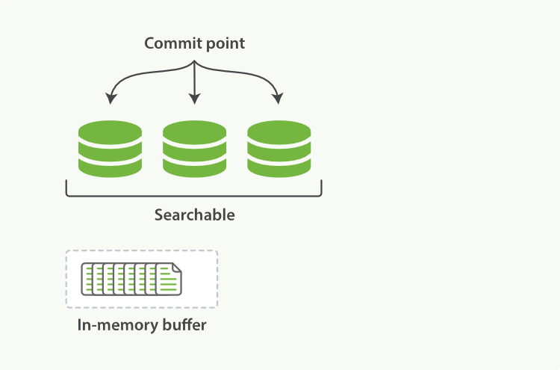
Lucene 允许写入和读取新段，使它们包含的文档可以被搜索，而无需执行完整提交到磁盘。这是一个比提交到磁盘轻得多的过程，并且可以经常写入和读取而不会降低性能。
图 2. 缓冲区内容被写入一个可搜索但尚未提交的段
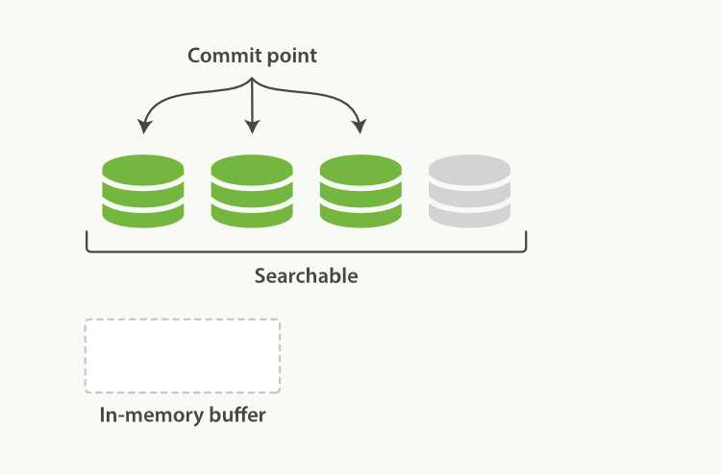
在 Elasticsearch 中，这种写入和打开新段的过程称为刷新。刷新使自上次刷新以来对索引执行的所有操作都可用于搜索。
可以通过以下方式控制刷新：
- 等待刷新间隔
- 设置?refresh选项
- 使用Refresh API显式完成刷新 ( POST _refresh)
默认情况下，Elasticsearch 每秒都会定期刷新索引，但仅限于在过去 30 秒内收到一个或多个搜索请求的索引。这就是我们说 Elasticsearch 具有近乎实时搜索的原因：文档更改不会立即搜索到，但会在此时间范围内变得可见。

refresh 和 flush

映射

数据类型

文本分析

查询DSL

聚合

SQL访问

脚本编写

ILM：管理索引生命周期

